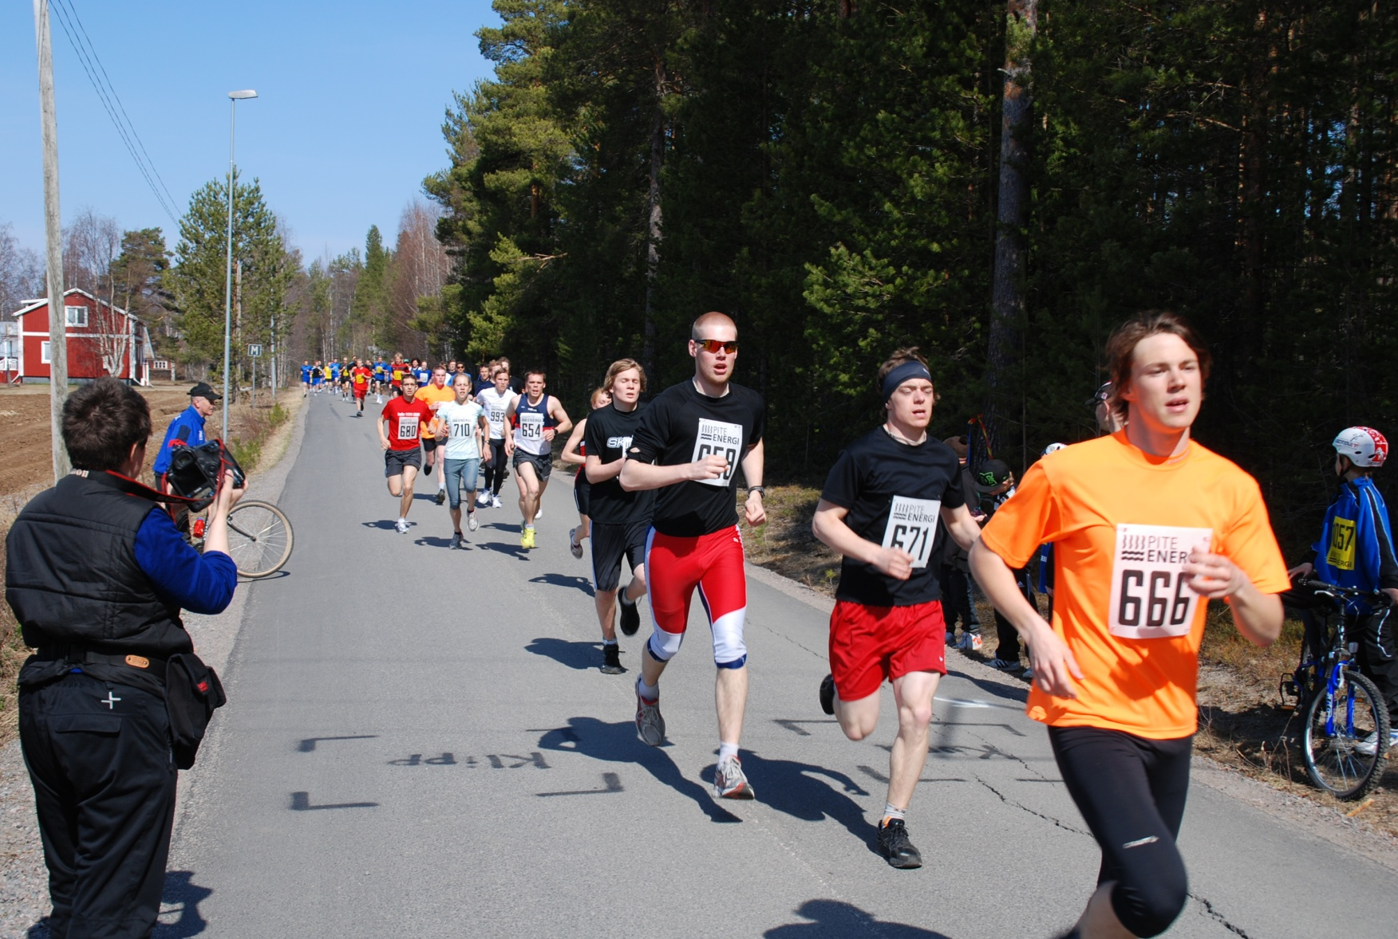

Välkommen att delta i



**LOPPET**



**Startavgift 200 kr**

Anmälan på plats,   
senast 60 minuter före start.

**Priser**

* Priser till placering 1-6 i varje klass.
* Prispengar till placering 1-3 i GP klasserna.
* Medalj och fruktpåse till samtliga deltagare i knatteklasserna.
* Utlottning av priser på startnummer till ett värde av 55.500 kr.

Arrangörer:

**HÅLLTIDER**

10.00 Start 1 km (04/05)  
10.30 Start 2 km (00/01 och 98/99)  
10.34 Start 2  km (02/03)  
11.30 Start 4 km (94/95 och 96/97)  
11.30 Start 4 km motion alla  
11.50 7 km-klasserna  
13.00 Start Knatteklasserna 500 meter

Torsdag den 9 maj med 1:a start kl. 10.00

Vårens stora motionslopp i Norrbotten!

Kom och gå, jogga eller spring i natursköna Bergsviken.